МИНОБРНАУКИ РОССИИ

Федеральное государственное бюджетное образовательное учреждение

высшего образования

**«Гжельский государственный университет»** (ГГУ)

Колледж ГГУ

Специальность 09.02.07 Информационные системы и программирование

**Лабораторная работа №4**

**По предмету «Технология разработки программного обеспечения»**

**На тему «Построение диаграмм в среде StarUML»**

ВЫПОЛНИЛ:

Студент группы ИСП-0-17

Филипович А.А.

ПРОВЕРИЛА:

Прокуронова А.Ю.

Оценка ___________________

п. Электроизолятор

2019 г.

**Цель работы:**

Получить навыки разработки диаграмм баз данных в среде StarUML.

**Выполнение работы:**

Запустим редактор StarUML. После запуска появится следующее окно:

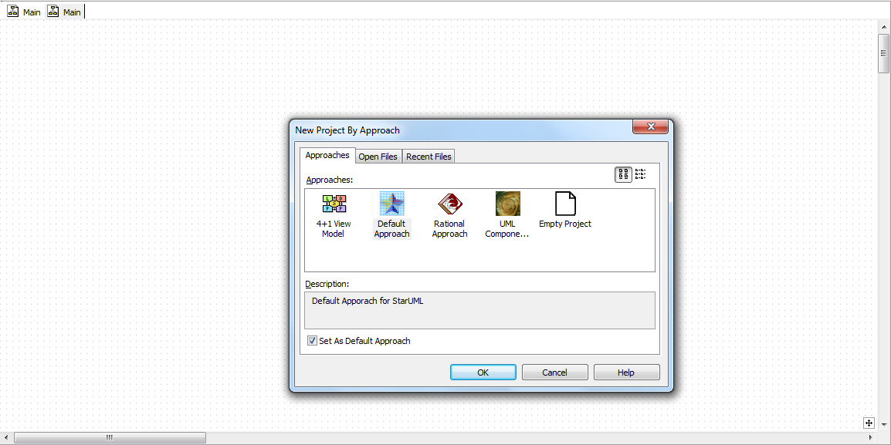

Выберем пиктограмму UML Components Approach. Окно поменяет вид.  
 Для построения диаграмм UML в окне справа выберем вид диаграммы, какая нам требуется, а затем слева появятся элементы для создания данной диаграммы.  
 Для дальнейшего создания диаграмм перетащим нужные элементы в левом столбце на рабочую зону.   
 Построим диаграммы классов, вариантов использования и последовательности.

**Диаграмма Классов**

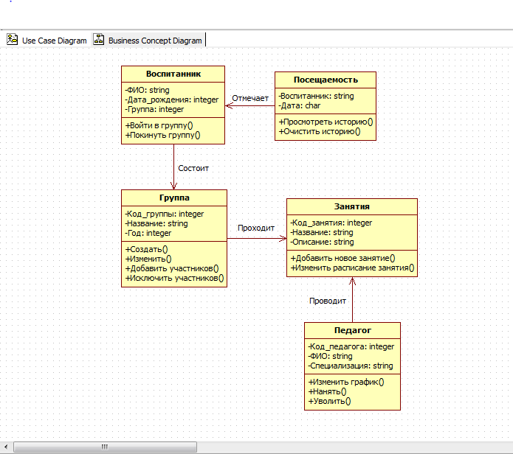

**Диаграмма Вариантов Использования**

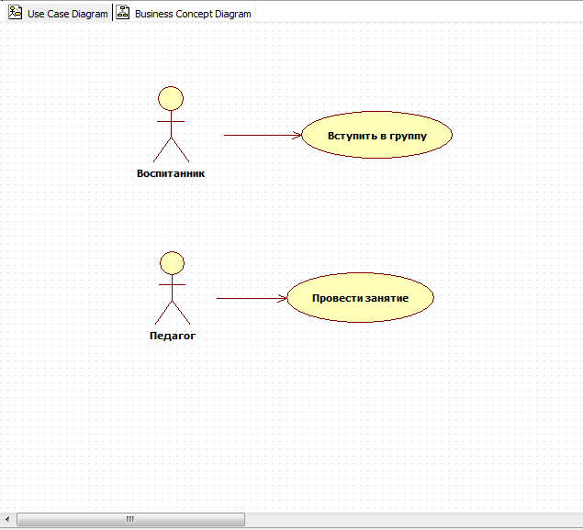

**Диаграмма Последовательностей**

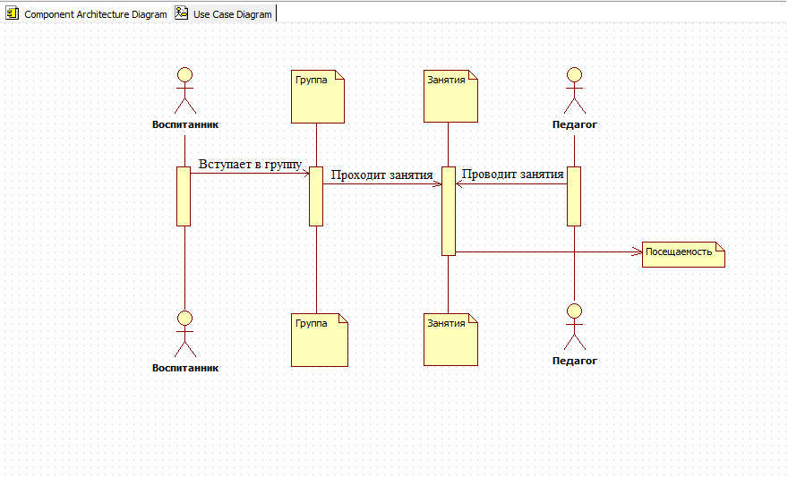

**Вывод:**

**StarUML** - это пакет с открытым программным кодом, написанный на Delphi и работающий под управлением ОС семейства Windows.

Если сравнивать StarUML и yEd Graph Editor, то первый вариант будет сравнительно лучше, особенно для создания диаграмм в больших проектах. В нем можно описывать действия и атрибуты на таких языках как C++, C# и Java.   
 Но yEd Graph Editor является довольно удобным и приятным для создания диаграмм программой.